Vista de punto 1

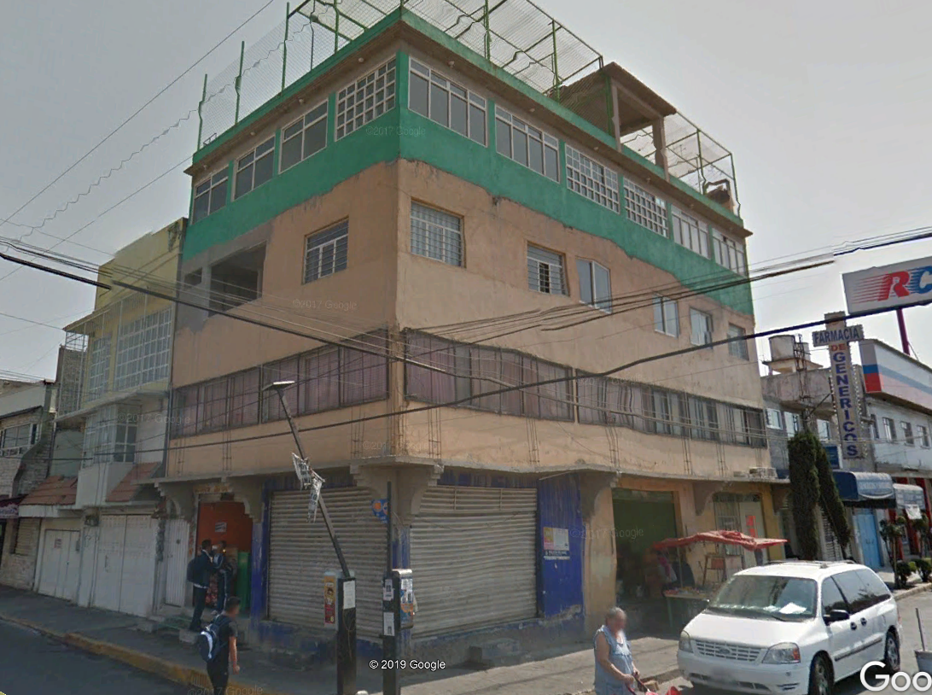

Punto 4

